毕业生落户新系统操作指南

为进一步畅通人才落户“一网通办”机制，不断优化“人到苏州必有为”创新创业生态，根据全市统一部署，省人力资源社会保障一体化信息平台苏州人才落户系统（以下简称“新系统”）已于2022年3月31日在苏州工业园区切换上线。毕业生落户新系统申请操作指南如下：
一、个人申请
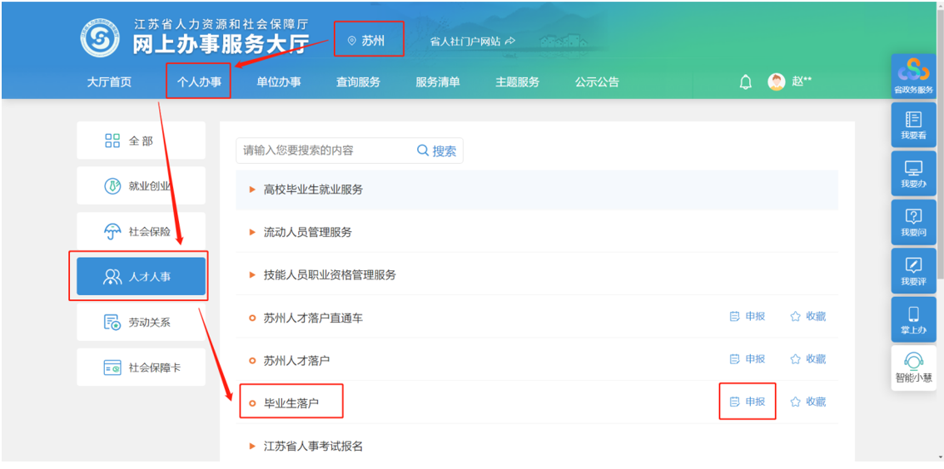
个人注册登录江苏省人力资源和社会保障厅网上办事服务大厅官网（网址：https://rs.jshrss.jiangsu.gov.cn/index/，推荐使用谷歌浏览器），地区选择【苏州】，点击个人办事—人才人事—毕业生落户—申报按钮进行申报。

根据弹出的“申请对象”弹框确认是否符合申请条件。
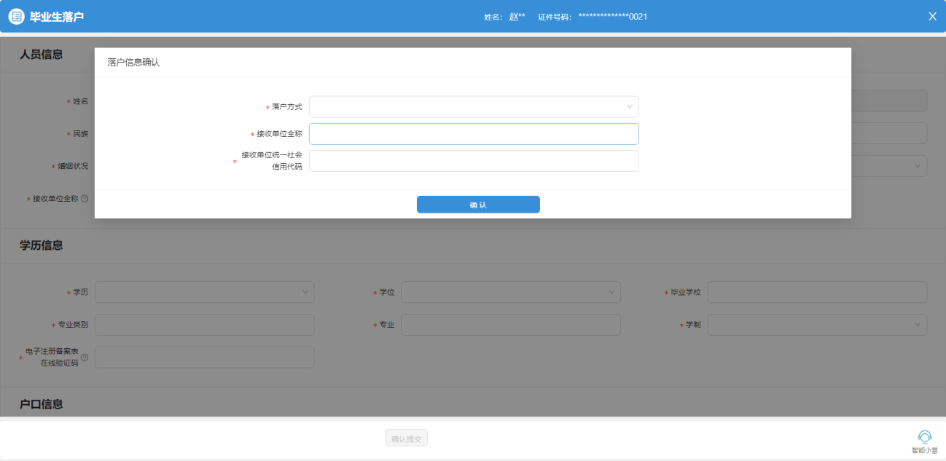
若落户方式为“本市生源返籍落户”时，不用填写单位信息。若选择其他的落户方式，统筹区请选至苏州工业园区，进入信息填写界面。
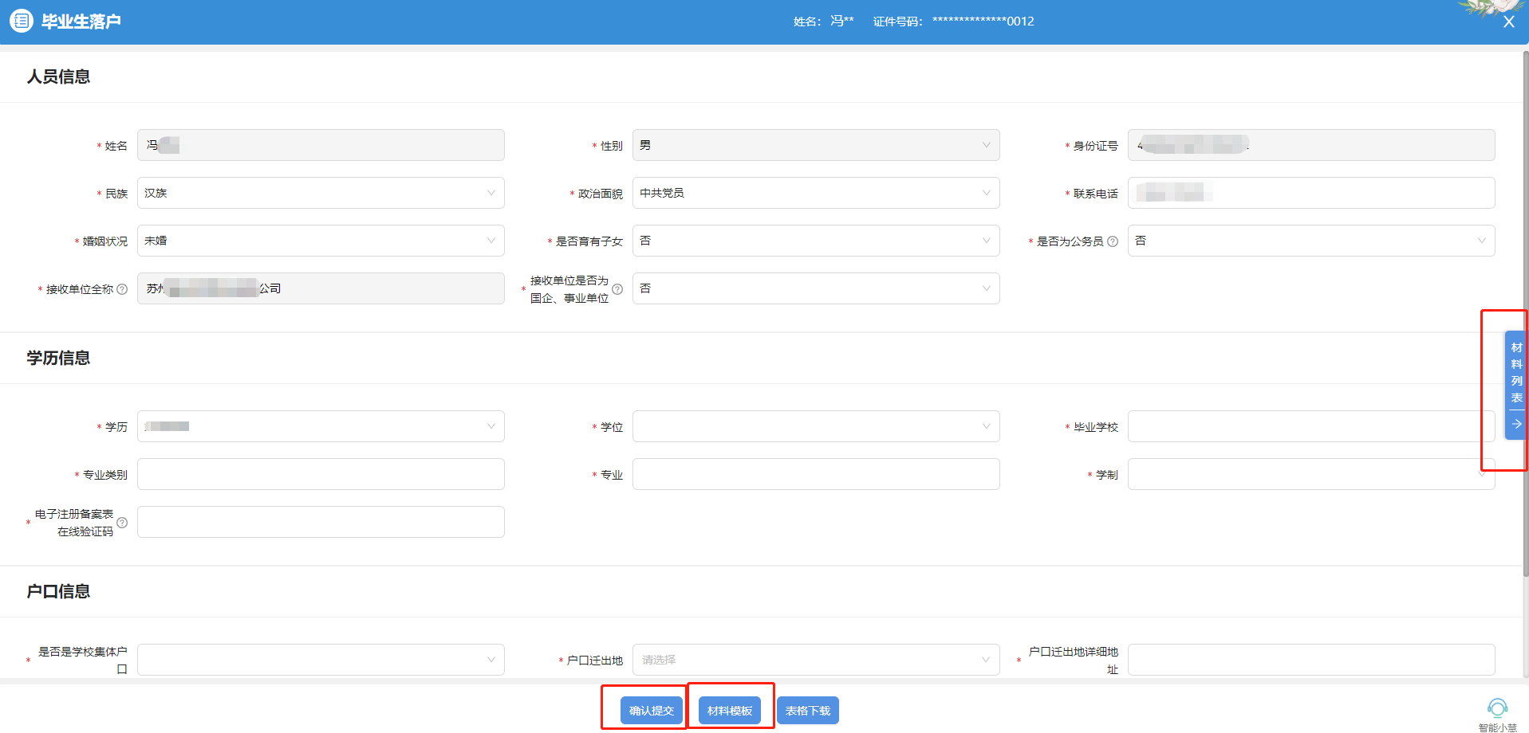
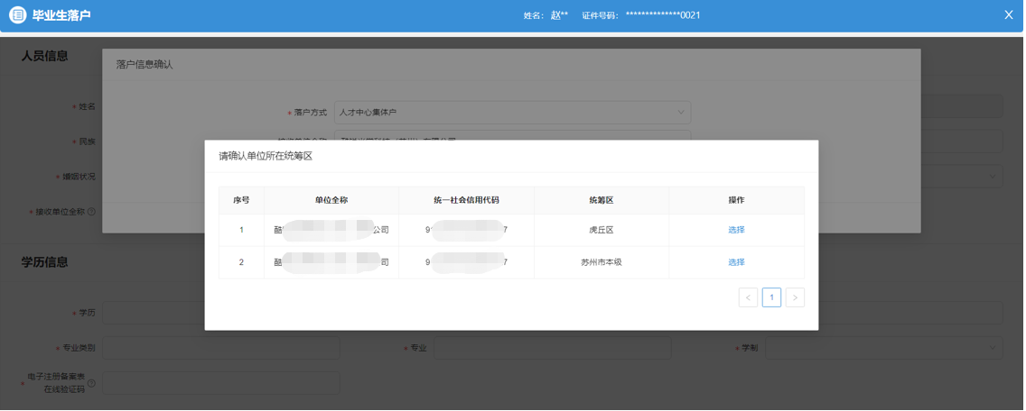
将信息填写完整后，根据页面下方的“材料模板”，在页面右侧“材料列表”处上传相关材料，点击“确认提交”。

点击个人姓名，打开个人中心可查看业务办理进度；当毕业生落户业务审核通过后，若“落户方式”非人才中心集体户，则办理结束。 若“落户方式”为人才中心集体户，需要上传补充材料。选择办件左下角的【修改】按钮，进入补充材料上传页面。
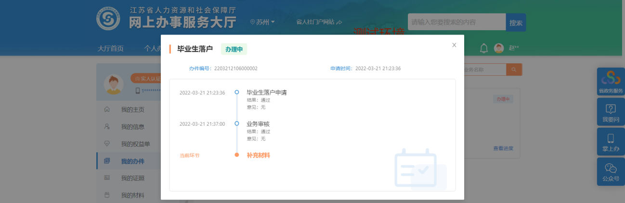
点击下方【材料模板打印】按钮，可以查看并下载《户口挂靠申请表》，点击右侧【材料列表】上传《户口挂靠申请表》后，点击【提交】完成补充材料上传环节。若补充材料审核不通过，可按此步骤重新上传后再次提交。
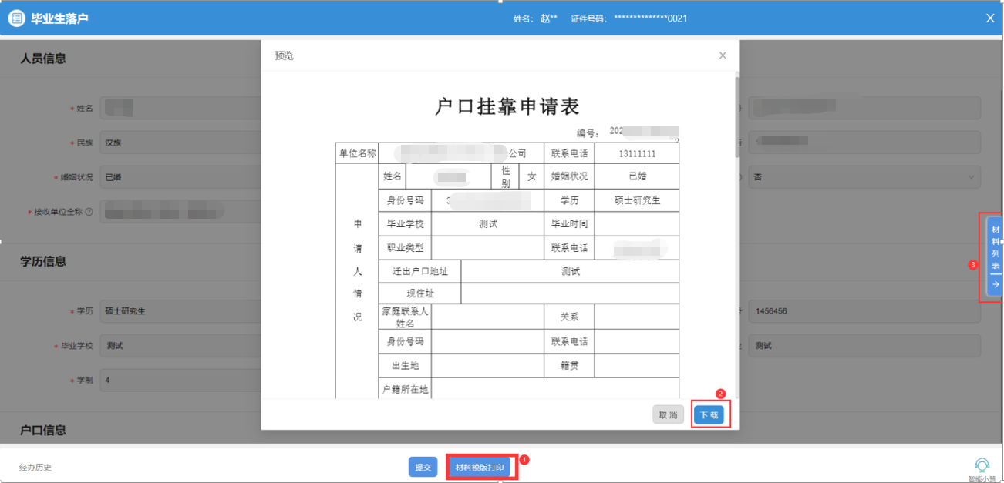
二、单位申请
登录单位账号，地区选择【苏州】，点击单位办事—人才人事—毕业生落户—申报按钮进行申报。
统筹区请选至苏州工业园区，弹出“查询人员基础库信息”弹框，输入落户的人员信息，点击【查询】进入信息填写页面。
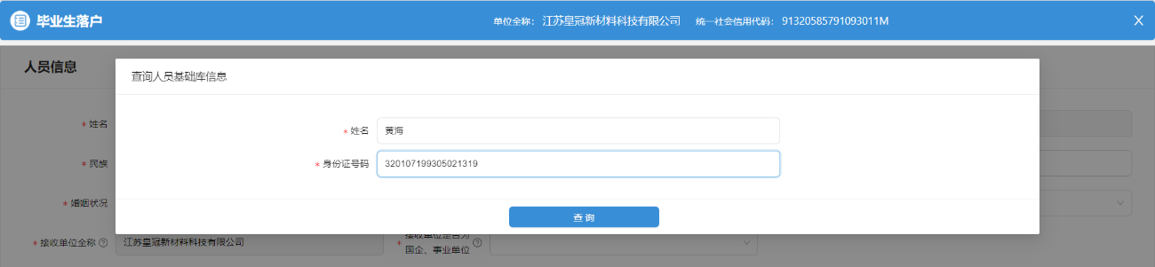
将信息填写完整，并根据页面下方的“材料模板”，在页面右侧“材料列表”处上传相关材料后，点击“确认提交”。
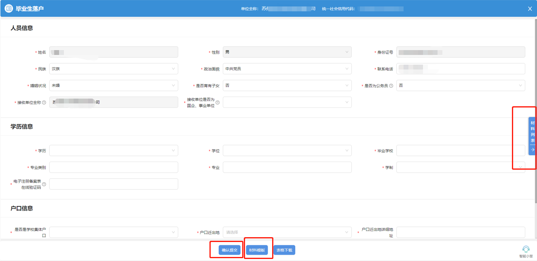
点击单位中心—单位办件—查看进度可查看办件进度，若审核不通过，点击“修改”，修改信息后再次提交申请。
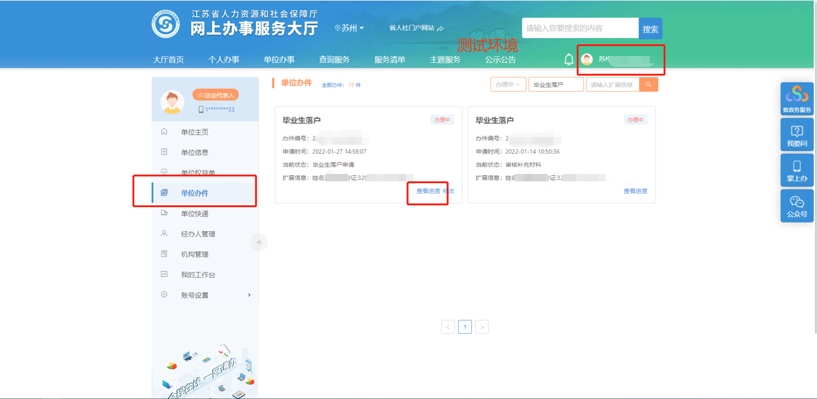
审核通过后，拟落户人员根据公安机关的告知办理户口迁移和落户手续。

如申报过程中有疑问，您可通过我中心官网或微信公众号“咨询互动”专区进行留言咨询，感谢您对我中心工作的支持与理解，我们将竭诚为您服务！

